Alba Bodega Miño
Iván Quintana Martín
Raúl Sáiz Nigorra
Silvia Sánchez Matey
Iván Valero Monío
1º Magisterio Ed. Primaria. Grupo B4

Análisis de imágenes (Sintaxis)

Explica cómo surgen las distintas interpretaciones que permiten estos carteles.

- Prohibido aparcar. Retirada de grúa inmediata. Entrada y salida de vehículos.
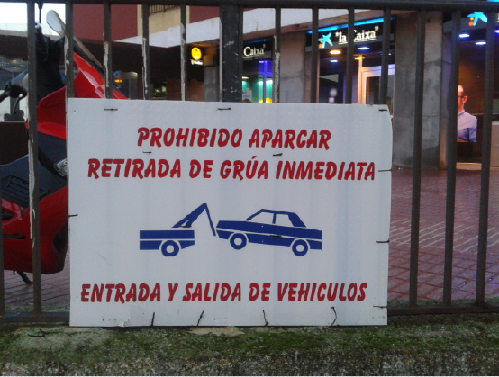

Esta oración puede tener dos significados distintos debido a su ambigüedad estructural (dicha oración tiene dos significados debido a su estructura, ya sea por el agrupamiento de las palabras que la componen o por la distinta función gramatical que cumplen), por lo que se pueden interpretar de dos formas. La primera de ellas es que “se retirará mediante una grúa el coche que esté estacionado en dicho aparcamiento”. La segunda de ellas es que “se retirará la grúa inmediatamente”. Estos dos significados ambiguos derivan del modo en que los sintagmas establecen relaciones de dependencia entre ellos dentro de la oración. Es por ellos que esta oración refleja una ambigüedad estructural. Si “de grúa” establece una relación de dependencia con “retirada”, se obtendrá el significado de la segunda interpretación o acepción. Por otro lado, esta oración también puede ser contemplada como agramatical (ya que tiene un verbo nulo u omitido como puede ser “fue” o “será”), y por tanto estaría mal construida (tendría que ser “Será retirada por la grúa” en vez de “Será retirada de grúa”). En resumen, esta oración refleja una ambigüedad estructural que erradica en que la estructura o sintagma preposicional "de grúa" tiene diferente o distinta función en cada una de las dos posibles interpretaciones (también llamadas paráfrasis).

- Un Boeing 747 regresa a Madrid por una grieta.
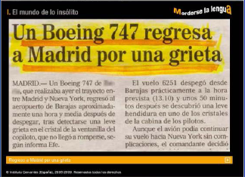

Los dos significados que pueden adquirir esta oración, debido a su ambigüedad estructural, puede ser, por un lado, que dicho Boeing regresará a Madrid por medio o a través de una grieta (aspecto muy improbable, ya que muy grande debe ser la “grieta” para que un avión de estas características pueda pasar a través de ella), y por otro lado, que regrese a Madrid debido a que se ha producido una grieta en dicho Boeing 747. La ambigüedad radica en que “por una grieta” es un complemento circunstancial, pero puede ser contemplado bien “de lugar” (caso de nuestra primera interpretación) o bien de “causa o finalidad” (caso de nuestra segunda interpretación). Además, también puede contemplarse como que la función que posee es la de suplemento (“regresar por algo o alguien”), pero personalmente creemos que realiza la función de Complemento Circunstancial de Causa.

- Prohibido penetrar a personas no autorizadas.
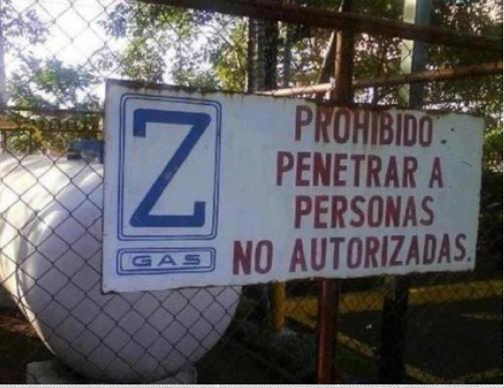

En esta oración, la ambigüedad es doble. Por un lado, si tomamos el verbo “penetrar” como tal de forma literal, se da a entender que “está prohibido penetrar a personas no autorizadas”, tal cual. Sin embargo, si reflexionamos un poco acerca del verdadero significado que quiere transmitir el mensaje de este cartel, deducimos que el verbo “penetrar” hace referencia, en algunos países de Sudamérica (como pueden ser Argentina, Perú, Colombia, Venezuela…), al verbo que en español conocemos todos como “entrar” o “pasar” a algún sitio, por lo que a partir de esa deducción podemos interpretar el mensaje como que “queda terminantemente prohibido que personas que no están autorizadas entren o pasen a dicho terreno”. Por tanto, en esta ocasión, la ambigüedad no reside en la estructura de la oración, sino al léxico de la palabra “penetrar” (se da una ambigüedad léxica), ya que dicho término, en nuestro idioma (el castellano) posee otro significado del que se utiliza para hacernos comprender este mensaje. Finalmente, decir que la ambigüedad léxica (tipo que se da en esta frase) es aquella que se da en forma de morfema o palabra, y se produce cuando en un diccionario de una o varias lenguas se permite más de una interpretación para una sola palabra, lo que invita al receptor de la frase a recurrir al contexto o situación. Es decir, se produce cuando una misma palabra admite dos o más significados distintos, lo cual da lugar a confusión. Con esta definición, se puede comprender un poco mejor el por qué de la ambigüedad de esta oración.

- Vamos a comer niños. Vamos a comer, niños. Comas, salvan vidas.

Finalmente, en esta imagen, podemos apreciar claramente dos paráfrasis, es decir, dos posibles interpretaciones que se pueden adoptar de una misma frase, únicamente distinguidas por un signo de puntuación como el la coma (“,”). Esta ambigüedad proviene de las diferentes formas que tienen de agruparse las palabras que componen dichas frases, es decir, de su estructura interna, de cómo se organizan cada una de las dos frases. Por una parte, tenemos una frase que interpretamos como que “vamos a comernos a unos niños” (afirmación), literalmente, mientras que por otra tenemos la interpretación de “vamos a comer, niños” en forma de sugerencia o mandato u orden que puede dar una madre a sus hijos, por ejemplo. Con ello podemos observar la importancia que puede llegar a tener un mero y simple signo de puntuación como pueden ser la coma, el punto, etc…. De ahí el lema de que “Las comas pueden salvar vidas”, porque si nos tomásemos esta imagen o eslogan de forma literal por la primera frase, pensaríamos que lo que se van a comer son niños en vez de comida, como sí ocurre en la segunda acepción o interpretación. Por último, y en cuanto a si reproducimos dichas oraciones oralmente en vez de por escrito, señalar que la ambigüedad que se produce no es estructural ni léxica como en los casos anteriores, sino más bien fonética, ya que la confusión en las frases, si se nos dijesen o comunicasen verbalmente, se produciría debido a que, al decir cada frase, se mezclarían varias palabras (en el caso de la primera oración, se juntaría el vamos a comer con niños, dando a entender que lo que se comerá serán niños como tal, mientras que en la segunda, al haber una coma y tener que establecer una breve pausa entre “vamos a comer” y “niños”, lo que nos transmite es que los niños deben sentarse ya a la mesa porque van a comer de inmediato). Otro ejemplo de este tipo de ambigüedad es cuando decimos, por ejemplo, “No me refería a eso” en vez de “No, me refería a eso”. Aquí podemos apreciar claramente la gran distinción entre ambas, ya que una muestra completamente lo contrario a la otra, es decir, un signo de puntuación, que a primeras vistas podemos creer que no es de gran relevancia, puede llegar a convertir una frase en su opuesta, como sucede en este caso. Esa es la deducción que sacamos sobre la ambigüedad y diferencias entre estas dos frases.

